Kochen erlaubt…mit über 120°C
Noch mehr Einsatzmöglichkeiten für VACUREMA rPET durch neuerliche Erweiterung der FDA-Zulassung

Ab sofort dürfen Verpackungen und Behältnisse für Lebensmittel und Fertiggerichte aus bis zu 100% rezykliertem PET (rPET) aus VACUREMA Recyclinganlagen hergestellt werden, sogar wenn beim Erwärmen eine Temperatur von 120°C überschritten wird. Es spielt keine Rolle, ob die Erhitzung in einem Mikrowellenofen oder konventionellen Ofen stattfindet.
Ermöglicht wird dies durch die neue Zulassung der VACUREMA Systeme von EREMA für die Kategorie „J“ der FDA^{*)}. Weitere Genehmigungen für die FDA-Kategorien „C“ bis „H“ sind bereits vorhanden.
Auch diese Zulassungserweiterung wurde von zwei unabhängigen Instituten (Fraunhofer und Keller & Heckman) u.a. in Form von Challenge Tests durchgeführt. Sie gilt wie die anderen FDA-Zulassungen ebenso für bereits ausgelieferte Systeme. Deshalb profitieren nicht nur Neukunden, sondern auch bestehende Besitzer von VACUREMA Recyclingmaschinen von den nunmehr erweiterten Absatzmöglichkeiten des damit erzeugten rPET Granulats.
^{*)} FDA…Food and Drug Administration – US amerikanische Lebensmittelaufsichtsbehörde (www.fda.gov)

EREMA hat sich seit der Gründung 1983 auf Entwicklung, Bau und weltweiten Vertrieb von Kunststoffrecyclinganlagen und Technologie für die kunststoffverarbeitende Industrie spezialisiert. Mit eigenen Vertriebs- und Servicegesellschaften in den USA, China und Japan sowie rd. 50 Vertretungen auf allen fünf Kontinenten vor Ort präsent, werden auf den individuellen Anwendungsfall zugeschnittene Recyclinglösungen realisiert. Innovative, standfeste Technologie und ein weltweiter Service sichern den maximalen Anlagennutzen für den Betreiber ab. Erema-Technologie hat sich de facto als ein weltweit führender Standard für die unterschiedlichsten Recyclingaufgaben durchgesetzt, vom Wiedergewinnen von Polyolefinen bis hin zu Polyester (PET).

Ansfelden, April 2010
■■■
Weitere Informationen:
Werner Hentscholek, PR & Communications Manager
EREMA Engineering Recycling Maschinen und Anlagen Ges.m.b.H.
Unterfeldstraße 3, A-4052 Ansfelden, Austria
Tel.: +43 (0)732 3190-306, Fax: -6306,
w.hentscholek@erema.at

EREMA-Pressemitteilungen finden Sie unter:
www.erema.at
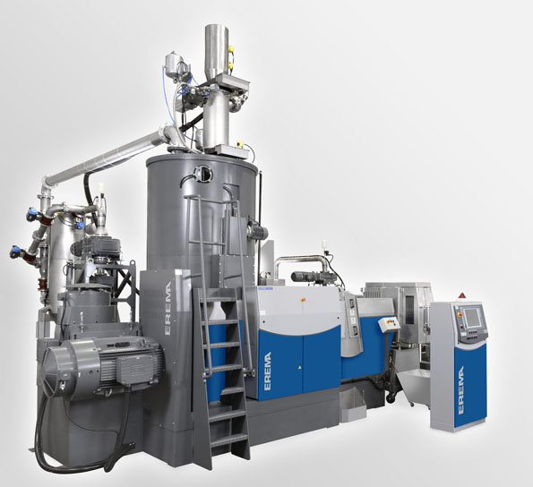
VACUREMA PET-Recyclinganlagen der Firma EREMA GmbH erzeugen rPET, das laut aktueller FDA-Zulassung auch für Verpackungen und Behältnisse zugelassen ist, in denen Lebensmittel und Fertiggerichte über 120°C erwärmt werden (FDA Einsatzbereich Kategorie „J“).
Bild: Erema

FDA – Definitions of Food Types and Conditions of Use for Food Contact Substances
Table 2--Condition of use
Blaue Schrift: Kategorien, die durch VACUREMA Recycling Maschinen abgedeckt werden.
- High temperature heat-sterilized (e.g., over 212 deg.F (100°C)).
- Boiling water sterilized.
- Hot filled or pasteurized above 150 deg.F (65°C).
- Hot filled or pasteurized below 150 deg.F (65°C).
- Room temperature filled and stored (no thermal treatment in the container).
- Refrigerated storage (no thermal treatment in the container).
- Frozen storage (no thermal treatment in the container).
- Frozen or refrigerated storage: Ready-prepared foods intended to be reheated in container at time of use:
  - Aqueous or oil-in-water emulsion of high- or low-fat.
  - Aqueous, high- or low-free oil or fat.
- Irradiation
- Cooking at temperatures exceeding 250 deg.F (120°C).
Quelle: FDA Webseite: http://www.fda.gov/Food/FoodIngredientsPackaging/FoodContactSubstancesFCS/ucm109358.htm

